Wij zingen: Welkom

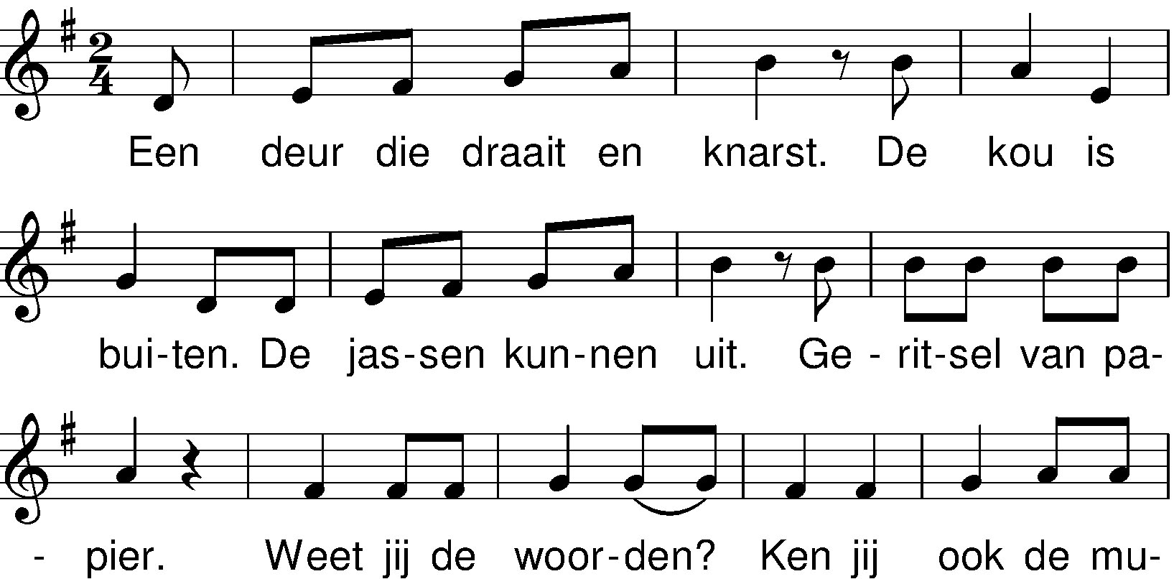
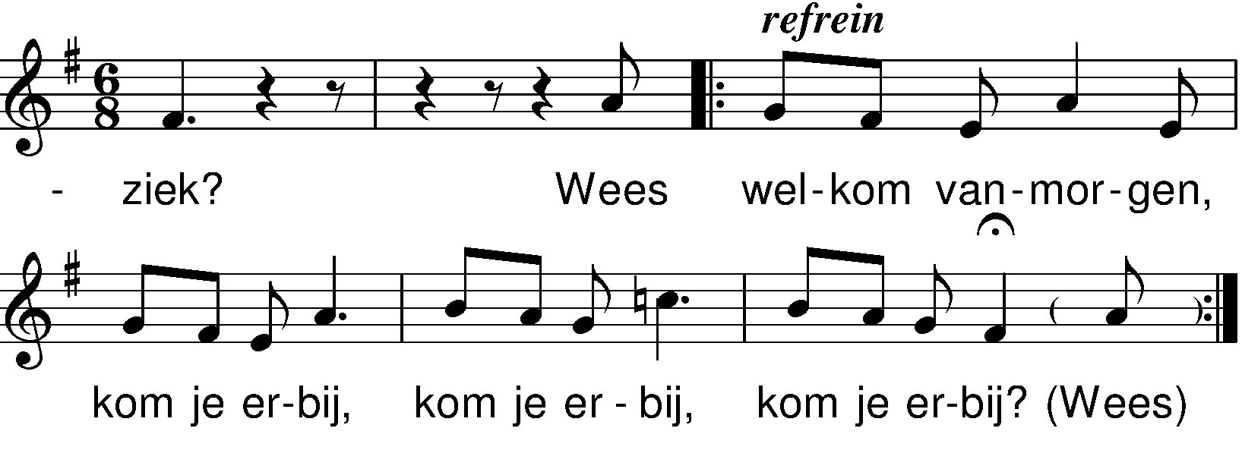

De banken klappen neer.
Er zijn hier plaatsen genoeg voor elk, voor jou.
Er suist een microfoon.
Zo klinkt een stem in de stilte van vandaag.
refrein

colofon:
'Welkom':
tekst: Jan Krans
muziek: Fred Tuinder

